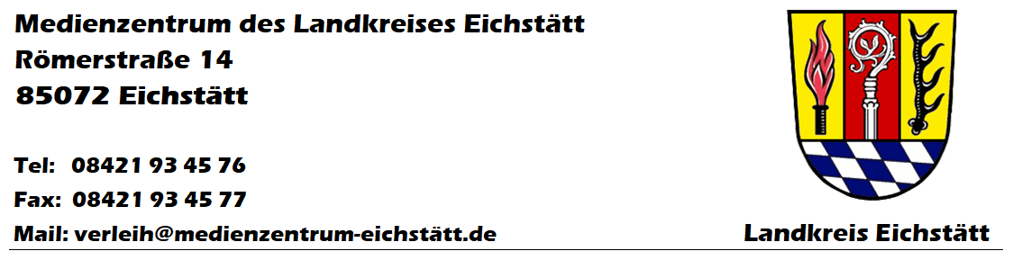
Datum:
Antrag: Fernwartung per Fastviewer

Vorname:
Name:
Schule:
Grund für den Antrag (z.B. Systembetreuer, etc.):

Nutzungsbedingungen:
- Nutzung ist nur für dienstliche Zwecke gestattet.
- Nur für Lehrkräfte im Landkreis Eichstätt
- Fällt der Grund für die Nutzung weg (z.B. kein Systembetreuer mehr), ist dies mitzuteilen.
- Die Zugangsdaten für die Fernwartung sind personenbezogen und dürfen nicht übertragen werden!
Der Landkreis Eichstätt, vertreten durch das Medienzentrum Eichstätt, haftet nicht für Schäden, die durch die Nutzung der Software entstehen oder durch den Anwender verursacht werden.

Zugangsdaten:

Benutzername:
Passwort (mind. 8 Zeichen):

Senden Sie diese Datei an: leiter@medienzentrum-eichstaett.de
Sie akzeptieren damit die obigen Bedingungen.

Andreas Glöckl, Leiter Medienzentrum Eichstätt

